- 通过借助C.g4c语言的语法文件和antlr生成ast树
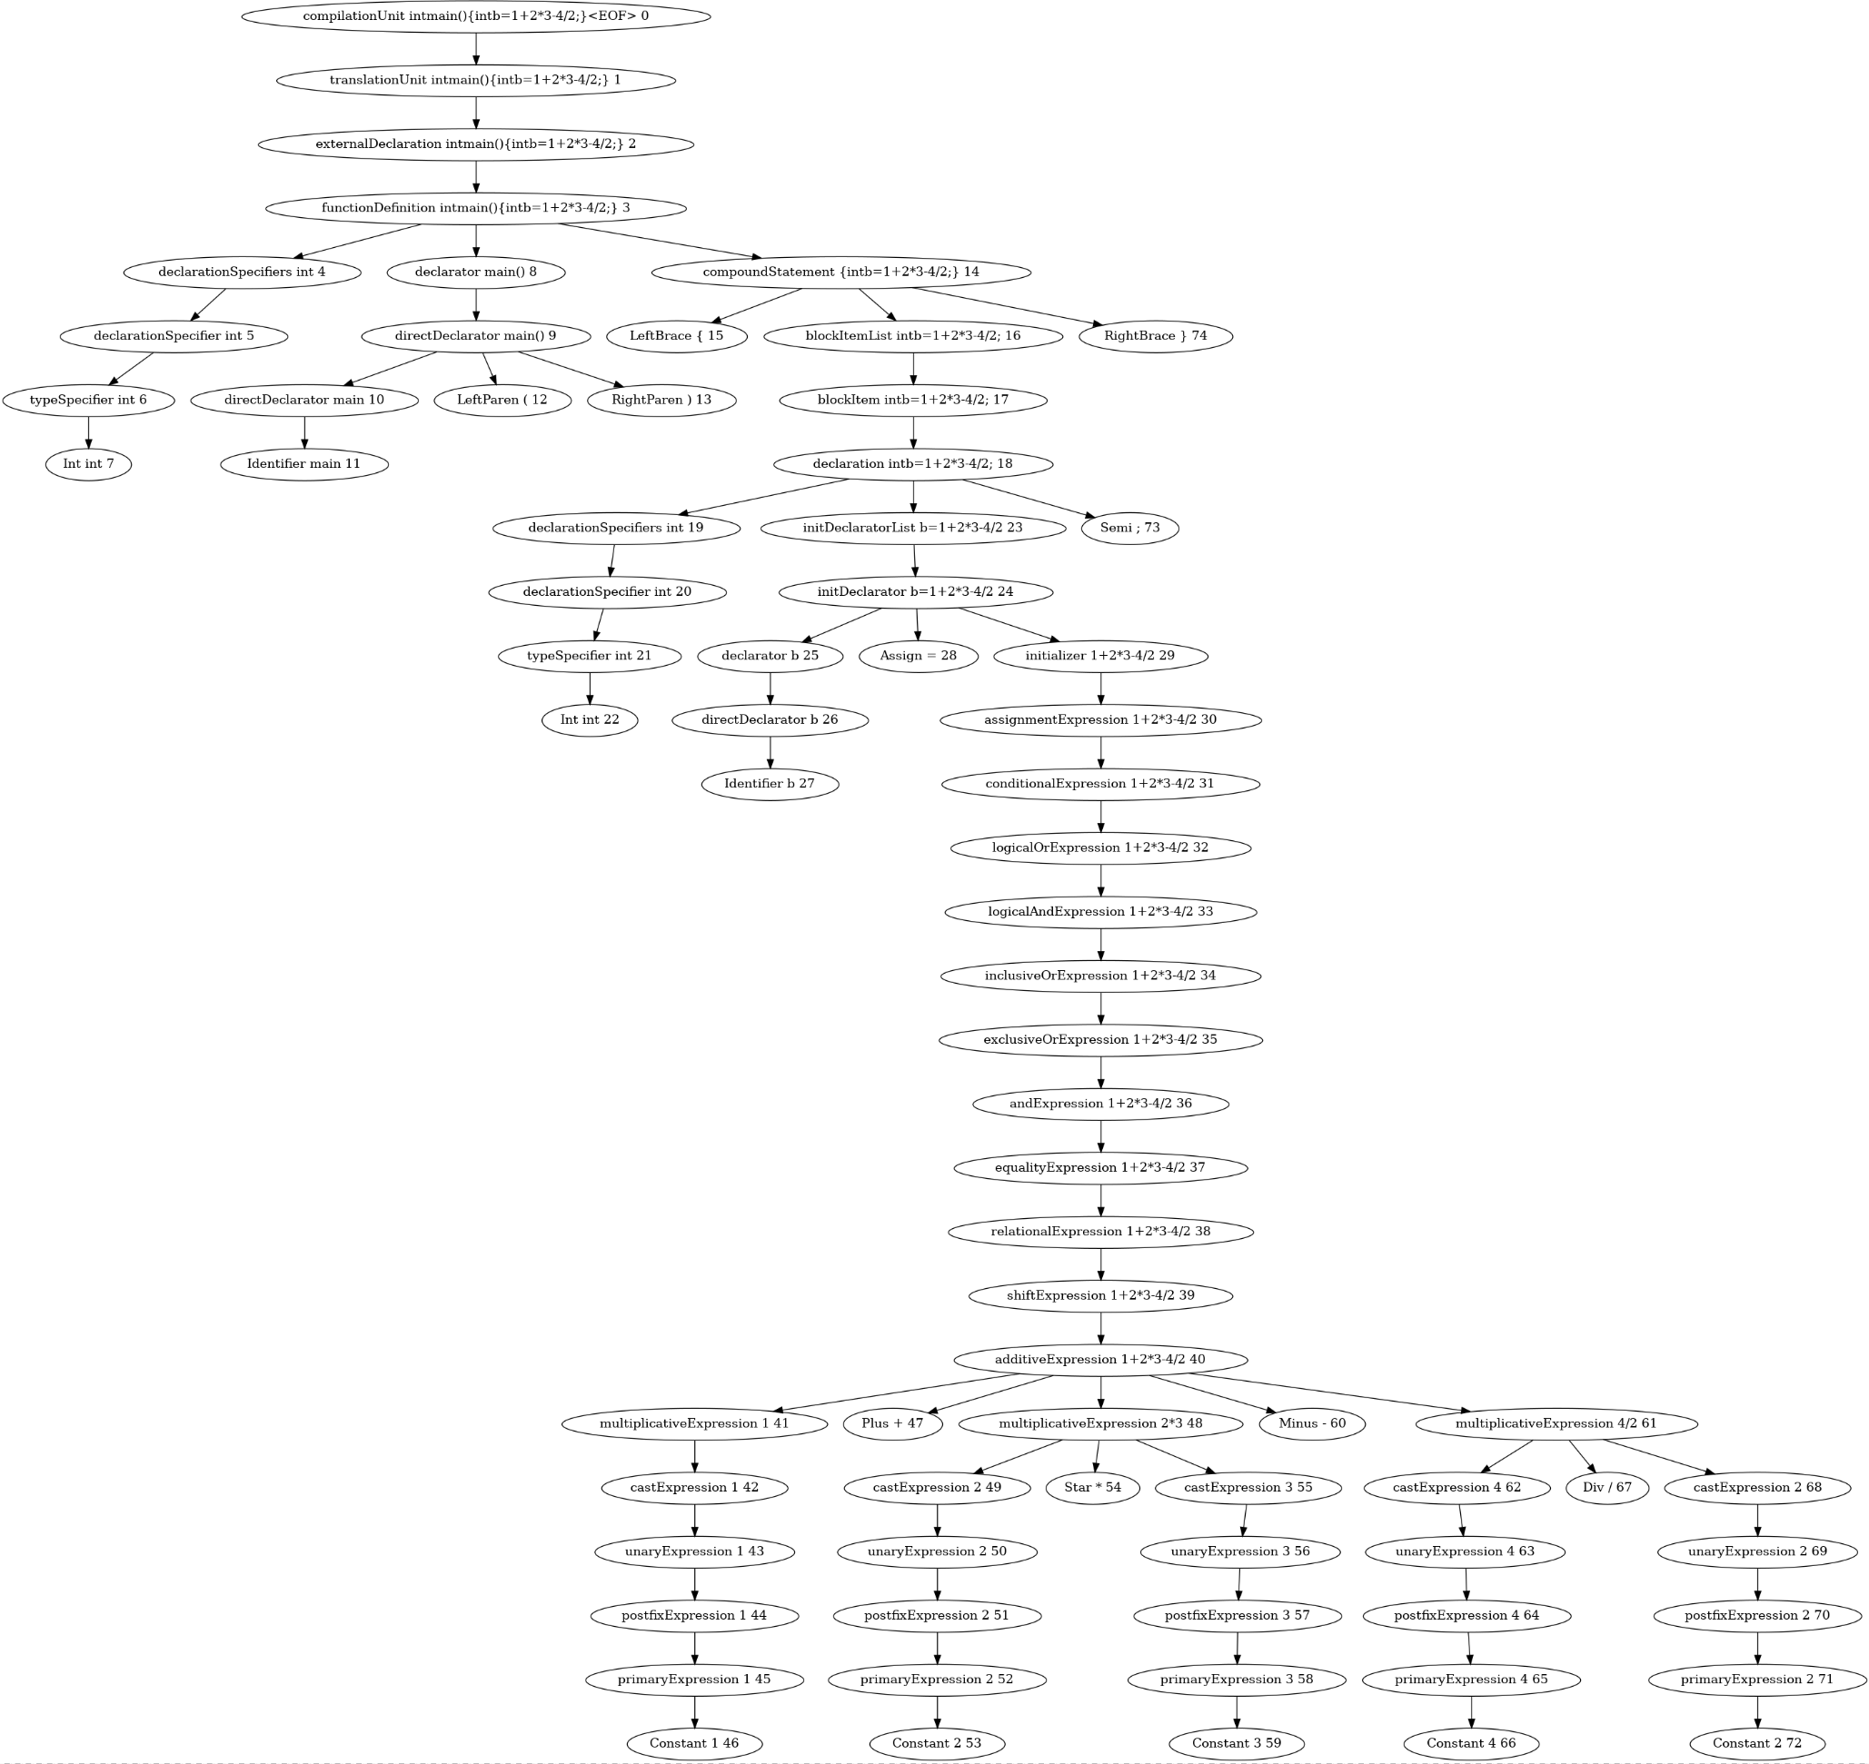
- 通过调用一些宏来方便代码书写,如寻找某节点下的子节点(单个或vec形式),给图增加节点和边.
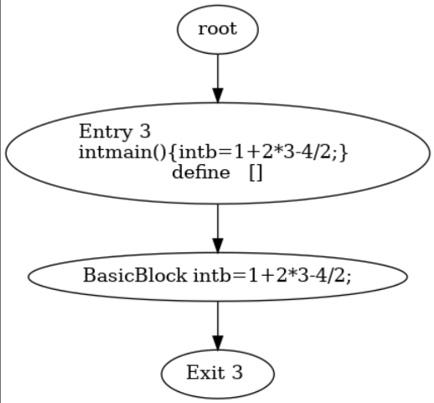
- 定义cfg node和cfg edge,把ast转化成cfg(control flow graph)控制流程图
- 构建了符号表,判断符号在当前作用域是否合法,并记录该符号信息(值类型,内容等)
- 定义scope_tree作用域树,可以用来观察语句所在作用域,
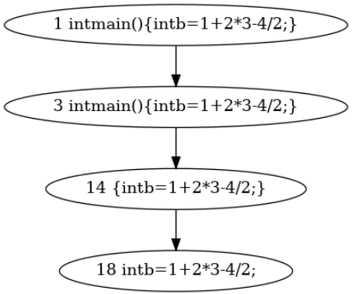
- 定义了DataType类型,用以
- 定义了instruction,是nhwc的基本结构,并生成nhwc的cfg,
- 定义并生成了et tree(expression tree),以及其组成成分etnode,并自定义添加debug输出,方便观察expression语句,且考虑到一元运算符+=,-=,/=,*=
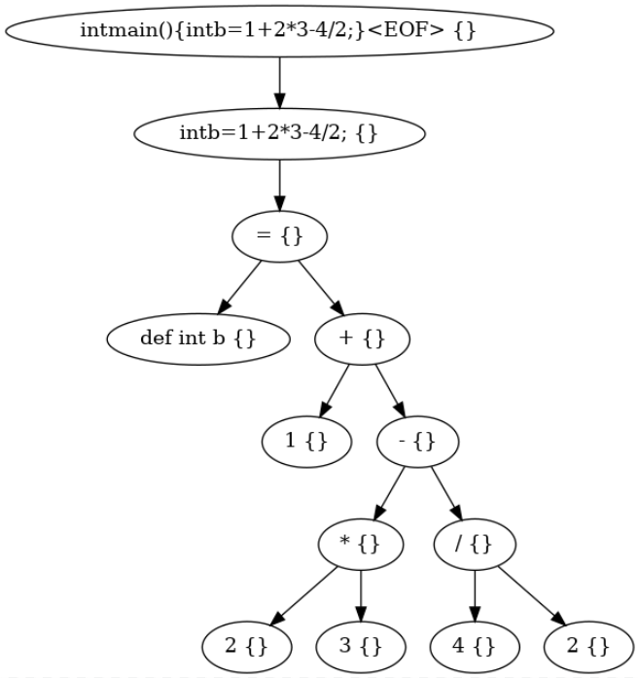
- 添加def-use链,每次调用变量名时,.若符号表中不存在,则第一次出现,判定为def,否则为use,
- 添加多个pass,并可选地生成对应png(正在完善pass)

